

5-3-4.分解质因数（一）

教学目标

- 能够利用短除法分解
- 整数唯一分解定理：让学生自己初步领悟“任何一个数字都可以表示为的结构，而且表达形式唯一”
知识点拨
一、质因数与分解质因数
（1）.质因数：如果一个质数是某个数的约数，那么就说这个质数是这个数的质因数.
（2）.互质数：公约数只有1的两个自然数，叫做互质数.
（3）.分解质因数：把一个合数用质因数相乘的形式表示出来，叫做分解质因数.
例如：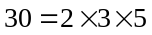.其中2、3、5叫做30的质因数.又如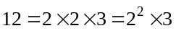，2、3都叫做12的质因数，其中后一个式子叫做分解质因数的标准式，在求一个数约数的个数和约数的和的时候都要用到这个标准式.分解质因数往往是解数论题目的突破口，因为这样可以帮助我们分析数字的特征.
（4）.分解质因数的方法：短除法
例如：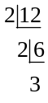，（┖是短除法的符号） 所以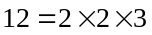；
二、唯一分解定理
任何一个大于1的自然数n都可以写成质数的连乘积，即：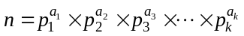其中为质数，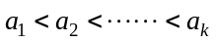为自然数，并且这种表示是唯一的.该式称为n的质因子分解式.
例如：三个连续自然数的乘积是210，求这三个数.
分析：∵210=2×3×5×7，∴可知这三个数是5、6和7.
三、部分特殊数的分解
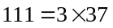；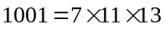；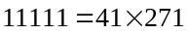；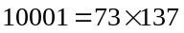；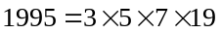；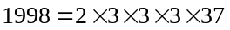；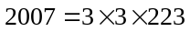；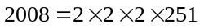；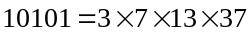.
例题精讲
模块一、分解质因数
- 分解质因数20034= 。

- 三个连续自然数的乘积是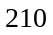，求这三个数是多少？

- 两个连续奇数的乘积是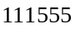，这两个奇数之和是多少?

已知两个自然数的积是35，差是2，则这两个自然数的和是_______.

- 今年是2010年，从今年起年份数正好为三个连续正整数乘积的第一个年份是 。

- 如果两个合数互质，它们的最小公倍数是126，那么，它们的和是 ．

- 4个一位数的乘积是360，并且其中只有一个是合数，那么在这4个数字所组成的四位数中，最大的一个是多少？

- 已知5个人都属牛，它们年龄的乘积是589225，那么他们年龄的和为多少？

- 如果两个自然数的和与差的积是23，那么这两个自然数的和除以这两个数的差的商是___________。

- 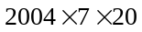的计算结果能够整除三个连续自然数的乘积，这三个连续自然数之和最小是多少？

- A是乘积为2007的5个自然数之和，B是乘积为2007的4个自然数之和。那么A、B两数之差的最大值是 。

- （老师可以先引入：小明一家四兄弟，大哥叫大毛，二哥叫二毛，三哥叫三毛，那老四叫什么？）大毛、二毛、三毛、小明四个人，他们的年龄一个比一个大岁，他们四个人年龄的乘积是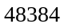。问他们四个人的年龄各是几岁？

- 甲数比乙数大，乙数比丙数大，三个数的乘积是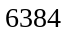，求这三个数？

- 四个连续自然数的乘积是3024，这四个自然数中最大的一个是多少？

- 植树节到了，某市举行大型植树活动，共有1430人参加植树，要把人数分成相等的若干队，且每队人数在100至200之间，则有分法（ ）。
A、3种 B、7种 C、11种 D、13种

- a、b、c、d、e这五个无数各不相同，它们两两相乘后的积从小到大排列依次为：3，6，15，18，20，50，60，100，120，300.那么，这五个数中从小大大排列第2个数的平方是___________。
- 1 B. 3 C. 5 D. 10

- a、b、c、d、e这五个数各不相同，他们两两相乘后的积从小到大排列依次为：0.3、0.6、1.5、1.8、2、5、6、10、12、30。将这五个数从小到大排成一行，那么，左起第2个数是_________。
（A）0.3 （B）0.5 （C）1 （D）1.5

- 将1～9九个自然数分成三组，每组三个数.第一组三个数的乘积是48，第二组三个数的乘积是45，第三组三个数字之和最大是多少？

- 一个长方体的长、宽、高都是整数厘米，它的体积是1998立方厘米，那么它的长、宽、高的和的最小可能值是多少厘米?

- 一个长方体的长、宽、高是连续的3个自然数，它的体积是39270立方厘米，那么这个长方体的表面积是多少平方厘米?

- 如果两数的和是64，两数的积可以整除4875，那么这两个数的差等于多少？

- 有两个整数，它们的和恰好是两个数字相同的两位数，它们的乘积恰好是三个数字相同的三位数.求这两个整数分别是多少？

- 如果一个数，将它的数字倒排后所得的数仍是这个数，我们称这个数为回文数．如年份数1991，具有如下两个性质：①1991是一个回文数．②1991可以分解成一个两位质数回文数和一个三位质数回文数的积．在1000年到2000年之间的一千年中，除了1991外，具有性质①和②的年份数，有哪些？

- 有一种最简真分数，它们的分子与分母的乘积都是140．如果把所有这样的分数从小到大排列，那么第三个分数是多少？

- 纯循环小数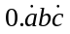写成最简分数时,分子和分母的和是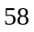,则三位数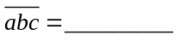

模块二、分解质因式
- 三个质数的乘积恰好等于它们和的11倍，求这三个质数.

- 三个质数的乘积恰好等于它们的和的7倍，求这三个质数．

- 如图，长方形周长为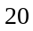，面积为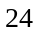。另一个长方形，面积为，周长为。它的长是 ，宽是 。
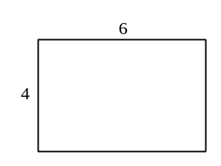

- 在面前有一个长方体，它的正面和上面的面积之和是209，如果它的长、宽、高都是质数，那么这个长方体的体积是多少?

- 两个不同的两位质数接起来可以得到一个四位数,比如由17，19可得到一个四位数1719,由19，17也可得到一个四位数1917.已知这样的四位数能被这两个两位质数的平均数所整除,试写出所有这样的四位数。

